INSTRUCTIVO RESCATE ASISTIDO (ALTURAS Y ESPACIOS CONFINADOS) - UAERMV

Bogotá, D.C. Octubre de 2025
CONTENIDO
1. OBJETIVO 2
2. ALCANCE 3
3. INSTRUCTIVO DE RESCATE ASISTIDO SIN ACCESO DE RESCATISTA 3
4. INSTRUCTIVO DE RESCATE ASISTIDO CON ACCESO DE RESCATISTA 5

OBJETIVO
Establecer lineamientos para maniobras de rescate asistido sin acceso y con acceso de brigadista rescatista para trabajos en altura o espacios confinados.

ALCANCE
Este instructivo aplica en general para todos los centros de trabajo y clientes en donde se requiere realizar maniobras de rescate durante la ejecución de actividades de trabajo en alturas o en espacios confinados por el personal de LA UNIDAD ADMINISTRATIVA ESPECIAL DE REHABILITACION Y MANTENIMIENTO VIAL- UAERMV.

INSTRUCTIVO DE RESCATE ASISTIDO SIN ACCESO DE RESCATISTA
Tabla 1-Rescate Asistido sin Acceso de Rescatista
RESCATE ASISTIDO SIN ACCESO DE RESCATISTA
Este instructivo aplica en caso de que EL TRABAJADOR SE ENCUENTRE CONSCIENTE Y EN OPTIMO ESTADO DE SALUD ya que deberá conectarse el mismo al sistema de polipasto configurado.

La configuración de polipasto deberá estar disponible antes de iniciar con la actividad (trabajo en alturas o en espacios confinados), esto disminuirá los tiempos de respuesta en caso de activarse el plan de rescate.
1
     |   2
Al detectar la caida de un trabajador de alturas se debe activar el plan de rescate. La brigada de emergencias se dirigirá al lugar de los hechos y organizará la operación de rescate evaluando las condiciones en la que se presenta | El oficial de seguridad, realizará la evaluación de las condiciones de seguridad de la escena y autorizará la ejecución de la maniobra de rescate, solo si no hay riesgos para los brigadistas rescatistas.
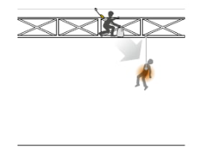  3 | 4
El Brigadista – rescatista accederá hasta donde se encuentra el punto de anclaje del trabajador accidentado. El acceso puede ser a través de escaleras portátiles previamente aseguradas, Por escaleras tipo gato o la estructura. Durante el acceso el rescatista debe contar con sistema de protección de caidas de altura El brigadista – rescatista procederá a instalar el sistema de…  5 | …polipasto 3:1 (previamente configurado) por encima del punto de anclaje del sistema de protección contra caidas (eslinga en “Y”o linea de vida) del trabajador accidentado. El Brigadista rescatista procederá a alcanzar la polea inferor a la cual se encuentra conectado del descendedor hasta que la víctima lo pueda tomar con sus manos.
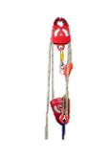  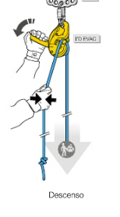 | 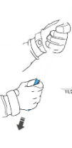  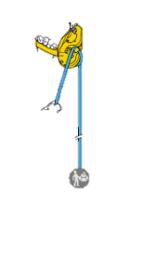  6
El trabajador Accidentado procederá a conectar el mosquetón de la cuerda instalada en el descendedor autobloqueante, en la argolla ventral de su arnés, El brigadista – rescatista procederá a quitar tensión… | …del sistema de protección de caidas halando la cuerda de tracción del polipasto, generando que los ganchos conectores de la eslinga en Y o linea de vida del trabajador accidentado queden sin tensión y se pueda desconectar de la estructura o del punto de anclaje.
7 | 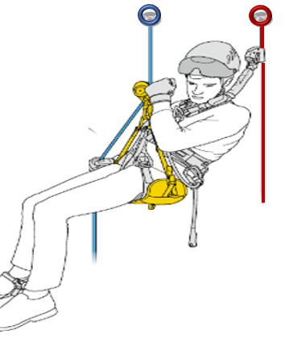  8
El brigadista rescatista procederá a liberar el o los ganchos del sistema de protección contra caidas (eslinga en Y) o línea de vida del trabajador accidnetado, una vez liberado, el brigadista rescatista descenderá al trabajador hasta el nivel del piso, accionando el descendedor autobloqueante… | En caso de que el trabajador cuente con linea de vida y de trabajo (trabajo en suspension) solo sera necesario liberar la tensión del freno de la linea de vida (con ayuda de polipasto) para esto no es necesario desconectar el freno de la argolla dorsal del trabajador. Una vez liberada la tensión el trabajador podra descender al piso a traves del descendedor autobloqueante ubicado en la linea de trabajo.
Ref. 1 – Elaboración proceso de Gestión del Talento Humano GTHU/SG-SST

INSTRUCTIVO DE RESCATE ASISTIDO CON ACCESO DE RESCATISTA

Tabla 2- Rescate Asistido con Acceso de Rescatista
RESCATE ASISTIDO CON ACCESO DE RESCATISTA
Este instructivo aplica en caso de que EL TRABAJADOR SE ENCUENTRE INCONSCIENTE o que su condición física y de salud no le permita conectarse por sus propios medios el sistema de rescate polipasto. En este caso se requiere el apoyo de dos brigadistas socorristas, uno estará ubicado en el área de instalación del sistema pre ensamblado o polipasto y el segundo brigadista socorrista accederá al nivel donde se encuentra el trabajador accidentado

La configuración del polipasto deberá estar disponible antes de iniciar con la actividad (trabajo en alturas o en espacios confinados), esto disminuirá los tiempos de respuesta en caso de activarse el plan de rescate.

1 | 2
Al detectar la caida de un trabajador de alturas se debe activar el plan de rescate. La brigada de emergencias se dirigirá al lugar de los hechos y organizará la operación de rescate evaluando las condiciones en la que se presenta. | El oficial de seguridad, realizará la evaluación de las condiciones de seguridad de la escena y autorizará la ejecución de la maniobra de rescate solo si no hay riesgos para los brigadistas rescatistas.
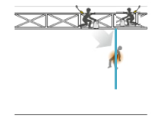  3 | 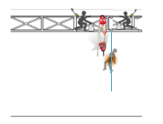  4
Los Brigadistas – rescatistas accederán hasta donde se encuentra el punto de anclaje del trabajador accidentado. El acceso puede ser a través de escaleras portátiles previamente aseguradas, Por escaleras tipo gato o la estructura. Durante el acceso los brigadistas rescatistas deben contar con sistema de protección de caidas de altura. | Uno de los brigadistas – rescatistas procederá a instalar la configuracion de polipasto 3:1 (previamente configurado) por encima del punto de anclaje del sistema de protección contra caidas (eslinga en “Y”o linea de vida) del trabajador accidentado.
5 | 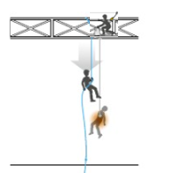  6
El brigadista – rescatista posicionado en la zona de instalación de sistema de polipasto, procederá a bajar el mosquetón en el extremo de la polea inferior donde se encuentra el descendedor autobloqueante previamente instalado en polipasto 3:1 hacia el trabajador accidentado. | Opcion # 1: Conectar el mosquetón del descendedor auto bloqueante, en los puntos de conexión entre los ganchos y las reatas de la eslinga en Y, y proceda a quitar tension a los ganchos conectores. De no poder realizar la acción anterior proceder con la Opción #2: El brigastista rescatista #2 procedera a descender con su sistema de protección de caidas hasta llegar al nivel donde se encuentra suspendido el trabajador
7 | 8
El brigadista rescatista #2 procedera a conectar el gancho o mosqueton del polipasto previamente configurado y quitara tensión del trabajador accidentado del sistema de protección de caidas halando la cuerda de tracción del sistema polipasto (eslinga en Y o linea de vida) del trabajador accidentado. Una vez liberada la tensión del sistema de protección contra caidas del trabajador accidentado, el rescatista #2 procedera a realizar el descenso controlado del trabajador accidentado con ayuda del descendedor autobloqueante previamente instalado en el sistema polipasto. |   En caso de que el trabajador cuente con linea de vida y de trabajo (trabajo en suspension) solo sera necesario liberar la tensión del freno de la linea de vida (con ayuda de sistema polipasto) para esto no es necesario desconectar el freno de la argolla dorsal del trabajador. Una vez liberada la tensión el brigadista rescatista #2 iniciara el descenso controlado del trabajador accidentado con ayuda del descendedor autobloeante previamente instalado en el sistema polipasto.  Ver Video de  Referencia:
Ref. 2 – Elaboración proceso de Gestión del Talento Humano GTHU/SG-SST

REVISIÓN Y APROBACIÓN:

Elaborado y/o Actualizado por: | Validado por  Líderes (Estratégico u Operativo) del Proceso: | Aprobado:
CARLOS ENRIQUE CAMELO CASTILLO  Profesional Especializado/GTHU  JOHAN JAIR VARELA CANO  Profesional Especializado/GTHU  SANDRA PATRICIA MELO DAZA  Contratista/GTHU  JENIFFER GARCÍA ÁVILA  Contratista/GTHU |  | Firma:
Acompañamiento Asesor OAP: |  | Firma:
ERICA ANDREA MUÑOZ ORJUELA  Profesional Universitaria OAP |  | Firma:
ERICA ANDREA MUÑOZ ORJUELA  Profesional Universitaria OAP | ROSITA ESTHER BARRIOS FIGUEROA  Gerente Administrativo y Financiero (E) | EDGAR ALONSO FORERO CASTRO  Jefe Oficina Asesora de Planeación

CONTROL DE CAMBIOS:

VERSIÓN | DESCRIPCIÓN | FECHA | APROBADO  Jefe Oficina Asesora de Planeación
1 | Se realiza creación del presente instructivo con el fin de establecer lineamientos para maniobras de rescate asistido sin acceso y con acceso de brigadista rescatista para trabajos en altura o espacios confinados en la entidad. | Octubre de 2025 | Jefe Oficina Asesora de Planeación

